Techninės specifikacijos 2.1 priedas
VILNIUS TECH APLINKOTVARKOS PRIE SAULĖTEKIO AL. 11, VILNIUJE, S 3 KORUSO DARBŲ KIEKIŲ ŽINIARAŠTIS

Eil.  Nr. | Darbų pavadinimai | Mato vnt. | Kiekis | TS, pastabos
 | Bendrastatybiniai darbai
1. | Gelžbetoninių plokščių ir betoninių trinkelių dangos išardymas. | m² | 982,21
2. | Asfalto dangos išardymas. | m² | 257,4
3. | Gazoninių bortų išardymas. | m | 19,53
4. | Medžių kelmų pašalinimas (diametras iki 100 cm) | vnt. | 7
5. | Neįgaliųjų panduso išardymas | m² | 31,31
6. | Metalinių barjerinių stulpų su pamatais išardymas. | vnt. | 7
7. | Medžių persodinimas | vnt. | 2
8. | Betoninių gatvės bortų sumontavimas. | m | 18,26 | TS- BORTŲ ĮRENGIMAS
9. | Gazoninių bortų sumontavimas. | m | 379,08 | TS- BORTŲ ĮRENGIMAS
10. | Betoninių trinkelių dangos įrengimas (važiuojamojoje dalyje). | m² | 169,32 | TS-1.1, TS-1.6
11. | Raudonos spalvos betoninių trinkelių dangos įrengimas (važiuojamojoje dalyje). | m² | 313,88 | TS-1.1R TS-1.6
12. | Betoninių trinkelių dangos įrengimas. | m² | 144,81 | TS-1.2 TS-1.6
13. | Raudonos spalvos betoninių trinkelių dangos įrengimas. | m² | 467,72 | TS-1.2R TS-1.6
14. | Pamatų mažosios architektūros konstrukcijoms įrengimas iš betono C16/20 su armatūriniu tinklu. | m³ | 1,4
15. | Dangų iš skaldos įrengimas. | m² | 432,08 | TS-1.3
16. | Neįgaliesiems panduso (nuožulnos) g/b pamatų d 250 mm įrengimas iš betono C20/25. | m³ | 3,2
17. | Neįgaliesiems plieninio panduso (nuožulnos) įrengimas. | m²/ m | 35,14/50,0 | TS – 3
18. | Atraminių sienučių nuvalymas. | m² | 143,0 | TS -09.1
19. | Naujų (trūkstamų) dolomitinių 6 cm storio plokštelių į atramines sienutes įmontavimas. | m² | 16,0
20. | Atraminių sienučių viršaus uždengimas betoninėmis plokštėmis (1000x500x 60 mm). | m | 71,93 | TS – 09.2
21. | Rūdinto (Corten) plieno bortelio (10 cm aukščio) (su montavimo detalėmis) įrengimas. | m | 302,72 | TS – 5.4
22. | Plastikinio vejos borto įrengimas,  tvirtinant plastikiniais vinimis. | m | 104,35 | TS – 5.4
23. | Mulčas dekoratyvinių žemaūgių krūmų sodinimui. | m² | 262,92 | TS – 5.3
24. | Vejų įrengimas. | m² | 1085,35 | TS – 5.1
25. | Žydinčių pievų įrengimas. | m² | 203,56 | TS – 5.2
26. | Medinės terasos su gulimomis vietomis įrengimas. | m² | 71,34 | TS-2.5  TS – 1.4  TS-2.20
27. | Dviračių stoginės su stovais įrengimas. | vnt. | 1 | TS –2.17  TS –08  TS - 2.0
28. | Medinių pakylų (20.1;20.2;20.30) įrengimas. | vnt. | 3 | TS - 2.20.1  TS - 2.20.2  TS - 2.20.3  TS -08  TS.2.0  TS - 2.20
29. | Cinkuoto plieno grotelių sumontavimas. | m² | 9,0 | TS - 2.20.4
30. | Medinių suolų S3 sumontavimas. | vnt. | 8 | TS –2.7.
31. | Medinių suolų S2 sumontavimas. | vnt. | 9 | TS –2.2.
32. | Stalų su suolais įrengimas. | vnt. | 3 | TS –2.4.
33. | Lauko šiukšliadėžių įrengimas. | vnt. | 7 | TS-2.19
 | Želdinių sodinimas |  |  | TS - 5
1. | Tunbergo raugerškis – Green Carpet. | vnt. | 80
2. | Tunbergo raugerškis – Diabolicum. | vnt. | 20
3. | Tunbergo raugerškis – Concorde. | vnt. | 20
4. | Veigelė Veigela – Eva Rathe. | vnt. | 10
5. | Darželinis jazminas – Philadelphus coronarius Shuneestrum. | vnt. | 10
6. | Putinalapis pūslenis Physocarpus opulifolius ‘Diabolo’ . | vnt. | 10
 | Elektrotechnikos darbai
1. | Tranšėjos, kabelio klojimui, kasimas ir užkasimas. | m | 230 | Apšvietimo stulpai
2. | Juostos „kabelis“ klojimas. | m | 230 | Apšvietimo stulpai
3. | Vamzdis gofruotas lankstus. | m | 230 | Apšvietimo stulpai
4. | Tranšėjos, kabelio klojimui, kasimas ir užkasimas. | m | 150 | Augalų šviestuvai
5. | Juostos „kabelis“ klojimas. | m | 150 | Augalų šviestuvai
6. | Vamzdis gofruotas lankstus. | m | 150 | Augalų šviestuvai
7. | Šviestuvų 0,5 m aukščio želdinių apšvietimui su pamatais sumontavimas. | vnt. | 12 | Pagal pastabą Nr. 6.
8. | Šviestuvų 4,5 m aukščio sumontavimas su pamatais ir atramomis. | vnt. | 11 | Pagal pastabą Nr. 7.
9. | Praėjimas per pastato pamatą, praėjimo sandarinimas nutiesus kabelius. | vnt. | 1
10. | Varinių kabelių su PVC izoliacija ir apvalkalu 5*4,0 šviestuvams paklojimas. | m | 420 | Kabeliai apšvietimo stulpams pajungiami atskirai pamiškėje ir prie tako
11. | Varinio kabelio su PVC izoliacija ir apvalkalu 5*6,0 maisto baro ant ratų vietos paklojimas (iki kištukinių lizdų skydo). | m | 30 | Pagal pastabą Nr. 8.
12. | Kištukinių lizdų skydo su pamatu pastatymas ir sumontavimas. | kompl. | 1 | Pagal pastabą Nr. 8.
13. | Tranšėjos, kabelio klojimui, kasimas ir užkasimas mechanizuotai. | m | 130 | suolams
14. | Juostos „kabelis“ klojimas. | m | 130 | suolams
15. | Vamzdis gofruotas lankstus. | m | 130 | suolams
16. | Kabelių su PVC izoliacija ir apvalkalu 5*4,0 suoliukams paklojimas. | m | 130
17. | Įžeminimo kontūrų iš įžeminimo cinkuotos juostos 4x25 mm įrengimas (varža ≤ 30 Ω) 260 m juostos | vnt. | 2
18. | Kištukinių lizdų suoliukuose prijungimas. | vnt. | 8 | Pagal pastabą Nr. 8.
19. | Jėgos kabeliai su PVC skydo sujungimui 5*10,0 mm iš skydinės. | m | 30
20. | Metalinio rakinamo paskirstymo skydo 24 modulių, įrengimas. | vnt. | 1
21. | Paskirstymo skyde sumontuoti naujus trifazius automatinius jungiklius (įvadinius) 3F C63A. | vnt. | 2
22. | Paskirstymo skyde sumontuoti naują trifazį automatinį jungiklį 3F C40A. | vnt. | 1
23.. | Paskirstymo skyde sumontuoti naują trifazę nuotėkio relę 40A , 400V 30mA . | vnt. | 1 | Pajungiamas apšvietimas ir suolai.
24. | Astro relės apšvietimo valdymui sumontavimas 16 A, 2 kanalų. | vnt. | 1 | Atskirai valdomi apšvietimo stulpai ir augalų pašvietimas.
25. | Kontaktoriai, magnetiniai paleidėjai 16A, apšvietimo valdymui. | Vnt. | 2 | Apšvietimo valdymui.
26. | Paskirstymo skyde sumontuoti naują trifazį automatinį jungiklį 1F C16A. | Vnt. | 1 | Suolų pajungimui.
27. | Hermetinės el. dėžutės prie maisto baro ant ratų vietos įrengimas ir prijungimas. | Vnt. | 1
28. | Varžų matavimo protokolų parengimas. | Kompl. | 1
29. | Išpildomoji dokumentacija, schemos, įrengimo nuotraukos, markiruotės ant kabelių galų bei perėjimuose per pastatų sienas. | Kompl. | 1
30. | Dokumentacijos parengimas, gaminių garantijos, bei visa dokumentacija, eksploatavimo instrukcijos lietuvių kalba. | Kompl. | 1
 | Lauko vandentiekio ir nuotekų sistemų įrengimas
1. | Komunikacijų liukų su dangčiais pakeitimas kietose dangose. | vnt. | 5 | Pagal pastabą Nr. 5
2. | Komunikacijų liukų su dangčiais pakeitimas vejose, (apvalūs). | vnt. | 2
3. | Grunto kasimas ir užpylimas lauko kanalizacijos ir vandentiekio vamzdyno tiesimui bei šulinių įrengimui. | m³ | 11,5
4. | Naujo (gylis 3,5 m) kanalizacijos g/b šulinio (d 1000 mm) su dugnu, špižiniu liuku ir dangčiu įrengimas ant veikiančios linijos. | vnt. | 1
5. | Naujo (gylis 1,5 m) kanalizacijos šulinio įrengimas prie maisto baro ant ratų vietos (PP gofruotas šulinio stovas vamzdis 315 mm SN2 (355/315) L-1,5 m, komplekte su kvadratiniu ketaus dangčiu ir plastikiniu dugnu). | vnt. | 1
6. | PVC kanalizacijos vamzdžio d 110 tarp šulinių su movomis, trišakiais tranšėjoje paklojimas, sandarinimas. | m | 13
7. | Naujo (gylis 1,5 m) vandentiekio šulinio įrengimas prie maisto baro ant ratų vietos (PP gofruotas šulinio stovas vamzdis 315 mm SN2 (355/315) L-1,5 m, komplekte su kvadratiniu ketaus dangčiu ir plastikiniu dugnu). | vnt. | 1
8. | Praėjimas per pastato pamatą, praėjimo sandarinimas nutiesus vandentiekio vamzdį. | vnt. | 1
9. | Lauko vandentiekio vamzdžio PE 100 PN 12,5 d20 paklojimas, prijungimas. | m | 13
10. | Lauko ventilis vandentiekiui su greito pajungimo jungtimi, bronzinis. | vnt. | 1
11. | Pajungimo trišakis d 20 įsipjaunant į esamą vandentiekio sistemą. | vnt. | 1
12. | Vidaus rutulinis ventilis su rankenėle d 20. | vnt. | 1
13. | Komunikacijų iš nerūdijančio plieno (aukštis -80 cm, skerspiūvis 51x15 cm) stulpelių ir ženklų įrengimas. | vnt. | 7 | Pagal pastabą Nr. 4

Pastabos:
1.Stulpelyje TS raidėmis TS pažymėtos techninės specifikacijos pagal projektą A-S-A 24011-TDP – Vilniaus Gedimino technikos universiteto (VILNIUS TECH) kelio (1.1.) pėsčiųjų tako dalių b56-58, Saulėtekio al. 11 Vilniuje, paprastojo remonto projektas.
2. Trūkstamas dolomitines 6 cm storio plokštes į atramines sienutes pateiks užsakovas.
3. Užbaigus darbus Rangovas Užsakovui turi pateikti pėsčiųjų takų priežiūrai organinio rišiklio (milteliai, pagaminti iš gysločio sėklų luobelių pagal TS- 1) ne mažiau kaip 500 kg.
4. Komunikacijų žymėjimo stulpelio pavyzdys.
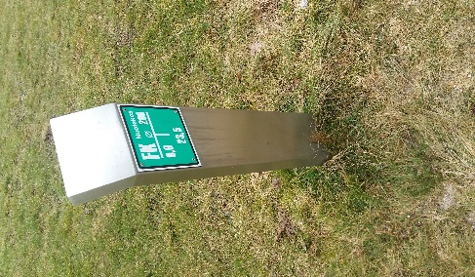

5. Komunikacijų liuko pavyzdys (kai liukas patenka į trinkelių dangą“.
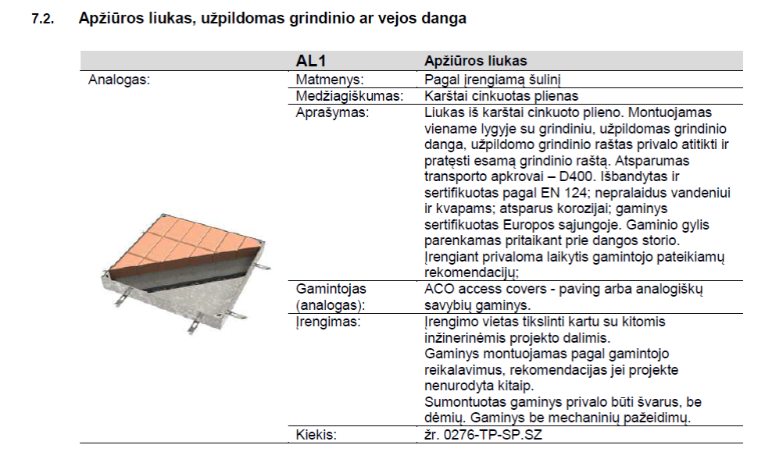
6. Želdinių šviestuvas (Ledlife UGR-06N-56-O arba analogiškas).
Dysis - 150x95 mm
Galia 6W, 540 lm 2700K
Apsaugos klasės- IP67, IK09.
Aplinkos temperatūra nuo -25 iki +45 C⁰
ENEC sertifikatas.

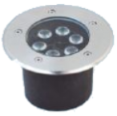

7. Apšvietimo stupas (Luxan QM 402.M3A arba analogiška).
Šviestuvas atrama 4,5m aukščio aliumininė
Profilis - 12x12cm
Galia 2x36W, 2x4790lm 3000K
Apsaugos klasės- IP66 IK08.
Spalva pagal RAL (antracitas)
Komplektuojamas su pamatu.
ENEC sertifikatas.

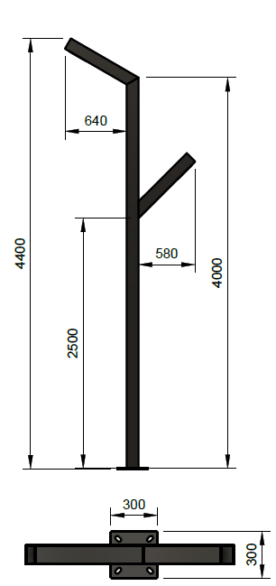
8. Kištukinių lizdų skydas (Energiepoller M-EPR4 63/210-00-4//V1-DE arba analogas)

Skydo korpusas turi būti tamsios spalvos, skydas turi būti rakinamas bei turėti laidų išvedimo angą (uždarytų užrakintų durelių pozicijoje), spintos korpuso atsparumo klasės – IP 44, IK 10, spintos korpusas – nerūdijančio plieno, dažytas milteliniu-polimeriniu būdu, spinta komplektuojama su pamatinėmis detalėmis, spintos dydis xh850xØ330 (apatinio žiedo Ø450).
Skyde turėtu būti 5polių 32A kištukinis lizdas -1vnt;
5 polių 16A kištukiniai lizdai 2 vnt.;
3polių 16A kištukiniai lizdai 4 vnt.
Kiekvienas kištukinis lizdas turėtu būti su apsauginiu automatiniu jungikliu, ant įvado skydo turi būti nuotėkio relė 40A , 400V 30mA.

Planas su kištukinių lizdų skydo vieta.
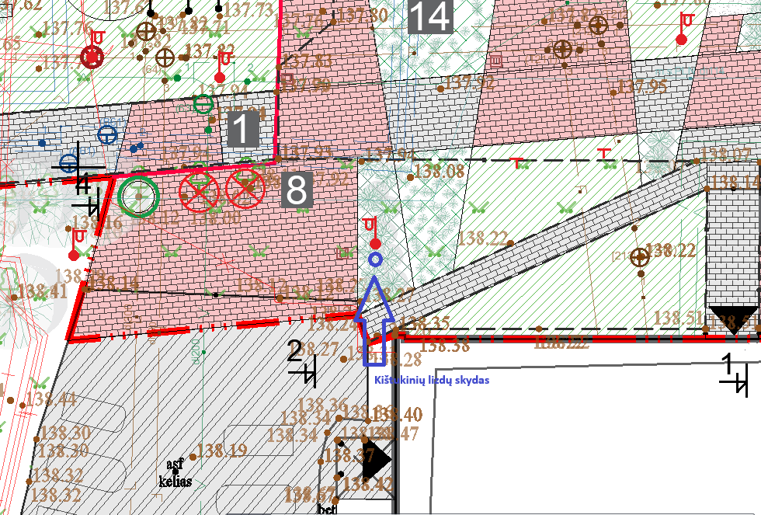

- Darbų faktinių kiekių neatitikimas apytikriams projektiniams kiekiams, kurie gali būti nustatyti
remonto metu priskiriamas Rangovo atsakomybei ir rizikai. Kadangi Rangovas, teikdamas pasiūlymą, įsipareigoja atlikti visus Darbus už ne didesnę nei savo Pasiūlyme nurodytą kainą, jis prisiima savo nuostolius ir/ar papildomas išlaidas, atsirandančias dėl to, kad Rangovas tinkamai neįvertino kartu su Pirkimo sąlygomis pateiktų dokumentų atitikimo Techninės specifikacijos dokumentų visumai.

